Opgaver: Begreber fra atomet
Vejledning
- Bygger på https://orbithtxb.systime.dk/?id=694
- Læringsmål:
  - Kunne beskrive atomet i nogle detaljer

1. Opgave/Noter
Hvilke 3 partikler er atomet sammensat af
Partikel | tegn | ladning (i elementer ladninger)

2. Opgave
Skriv i dine egne ord forklaringer

Begreb | Forklaring
Atomnummer (Z)
Enheden u
e
Neutralt atom
kvarker
leptoner
Atomkernens massetal A
Isotoper
Nuklid

3. Opgave
I nuklid symbolet
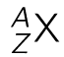
Hvad betyder
- A
- Z
- X

4. Opgave
Find det periodiske system med Google søgninger
- Hvad er hovedtrækkene i det periodiske system?

5. Opgave
Lav Google søgning på ilt isotoper og besvar
- hvilke isotoper der findes i naturen og i hvilken procentdel.
- Hvor mange neutroner indeholder hver af de isotoper

6. Opgaver
a)
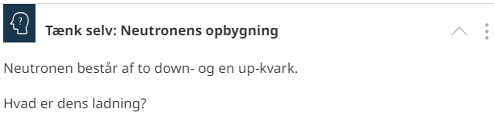
b)
